-----------------------------------------------PERSBERICHT---------------------------------------------------------

Tourism Management opleiding van Inholland organiseert Alumni event samen met VvKR op de Vakdag van de Vakantiebeurs 2023.

19-12-2022

Op 11 januari heeft de opleiding Tourism Management van Inholland een speciale alumni TM breakfast get together in het VvKR-Paviljoen op de Vakdag van de Vakantiebeurs 2023 in Utrecht. Deze bijeenkomst is bedoeld om in contact te zijn en te blijven met vakgenoten.
Het ontbijt is toegankelijk voor alle oud-studenten van de opleiding Tourism Management van Hogeschool Inholland Haarlem, Diemen en Rotterdam. De bijeenkomst vindt plaats tussen 10:00 uur en 11:30 uur. Het is dé plek om TM docenten, collega’s en medestudenten te ontmoeten. Daarna is er voor de deelnemers alle tijd om de beurs op te gaan.

De bijeenkomst wordt gehouden in het VvKR-Paviljoen in Hal 12. “We zijn verheugd dat Hogeschool Inholland hun ‘get together’ in ons VvKR-Paviljoen organiseert”, zegt Michel Lancee, bestuurslid en medeorganisator van dit paviljoen. “Dit markeert de samenwerking die we enkele jaren geleden zijn gestart. We hopen op deze manier de studenten en oud-studenten van Inholland kennis te laten maken met diverse VvKR-leden en de mogelijkheden om bij kleinschalige reisorganisaties aan de slag te gaan.”

“Tijdens de vakdag organiseren we ook een Inloopspreekuur voor Startende Reisorganisaties” voegt Marleen Nijdam, bestuurslid VvKR, toe. “De alumni van Inholland zijn hier ook van harte welkom, het biedt hen de mogelijkheid om advies op te doen en kennis in te winnen over het starten van een eigen reisonderneming. We zien namelijk ieder jaar veel pas afgestudeerden die voor zich zelf willen beginnen, dit steuntje in de rug kan net helpen om ook echt te starten. Kijk voor meer informatie op de website VvKR - Vereniging van Kleinschalige Reisorganisaties - Inloopspreekuur Startende Reisorganisaties
De Breakfast get to gether van Tourism Management van Inholland en het Inloopspreekuur voor Startende reisorganisatie vindt plaats in het VvKR-Paviljoen in Hal 12, standnummer 12.B002.

------------Einde persbericht---------------------------------------------------------------------------------------------------
Voor verdere informatie kan contact worden opgenomen met:
Nathalie D’Alessandro (woordvoerder VvKR)
E-mail: nathalie@vvkr.nl
Mobiel: 06 34053962

Marieke van Meurs (opleiding Tourism Management, Hogeschool Inholland)
Email: Marieke.vanmeurs@inholland.nl
Mobiel: 0624645493

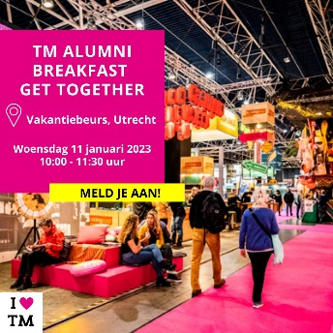
Over VvKR:
VvKR is de branchevereniging waarin zich meer dan 400 reisspecialisten verenigd hebben. Het zijn kleinschalige reisspecialisten met een grote kennis van de bestemmingen. Alle leden die pakketreizen aanbieden zijn aangesloten bij een reisgarantieregeling zoals STO Garant, GGTO, VZR Garant of SGR. Tevens hebben alle VvKR-reisspecialisten die pakketreizen aanbieden ook een verplichte bedrijfsaansprakelijkheidsverzekering voor reisorganisaties/touroperators.

